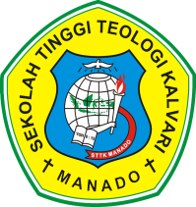

**SEKOLAH TINGGI TEOLOGI KALVARI MANADO**

Jl. Raya Politeknik, Perum Banua Buha Asri 1 Blok O, Buha-Manado

Telp. 0431-815121; Mobile: 0852-5540-8555. E-Mail: [sttkmanado@yahoo.co.id](mailto:sttkmanado@yahoo.co.id)

Bank BRI: No.Rek: 0054-01-090834-50-5; Bank Sulut 001.02.11.032069-1

a/n: STTK Manado

[www.sttkalvari.ac.id](http://www.sttkalvari.ac.id)

**FORMULIR KESAKSIAN PRIBADI**

1. Tuliskan pengalaman iman sejak mengenal Yesus secara pribadi dan pengalaman rohani. Kemukakan juga hal-hal yang membangun dan menghambat pertumbuhan rohani saudara.
2. Tuliskan juga harapan-harapan saudara bila selesai dari STT Kalvari Manado.

Dibuat pada Tanggal : .......................................................................

-----------------------------

(Nama Lengkap)